新 书 推 荐

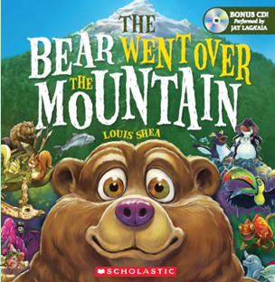
中文书名：《熊熊下山去》
英文书名：The Bear Went Over the Mountain
作 者：Louis Shea
出 版 社：Scholastic Australia
代理公司：ANA
出版日期：2013年6月
代理地区：中国大陆、台湾
审读资料：电子稿/样书
页 数：24页
类 型：3-5岁儿童绘本

内容简介：

熊熊生在高山上，长在高山上。高山上有茂密的针叶林、肥美的草甸和皑皑的白雪。熊熊每年都要下山一次。山下会有什么呢？

这一天又到了下山的日子。山下是一望无垠的原始森林，松鼠们在古老的树枝上唱着歌。
狐狸一直住在森林里。这天，它穿过森林，来到了海滩上。

螃蟹们正不停的忙碌，它们是最高明的建筑工程师，把柔软的沙子筑成大大小小的坚固城堡，并用美丽的贝壳装饰起来。

大海龟缓缓爬过沙滩，也要到大海里去探险。小海豹正在远处观察，爸爸妈妈告诉它鲨鱼是危险的。它想，海龟都游了这么远，我也要到更远的地方看一看。它游啊游，到了大海的另一端，这里天寒地冻，到处是冰山。

企鹅们正在庆祝它们的丰收，把食物堆成一座小山。

老鹰注视着远道而来的小海豹，是时候飞离冰山啦。它在大洋上翱翔，突然天空雷声大作，狂风伴着闪电，暴雨倾盆而下。

小飞蛾撑着小伞在狂风中飘荡。要赶紧找个挡风遮雨的地方，它这样想着，飞向了最近的陆地。陆地上遍布热带丛林，变色龙们正潜伏其中。它们有的与树叶融为一体，有的像花朵一样鲜艳。小飞蛾又累又饿，差点上当。

河狸们筑起了大坝，河道不畅造成交通拥堵。很多鱼儿们无法逆流而上，水獭与河龟聚集正在示威。大马哈鱼一心要前往山中小溪产卵，这点困难可无法挡住它们。经过一次又一次的尝试，它终于跃过了水坝。

前边就是大马哈鱼出生时的小溪流，眼见目的地胜利在望。水中映出了一个模糊的影子，鱼儿们定睛一看，这不正是下山的熊熊么？它已在河边等待多时，丰盛的午餐终于来了……

本书的配文合辙押韵，朗朗上口。故事曲折，设有悬念。并配有CD，由著名演员Jay Laga’aia朗诵。非常适合一家人共同阅读。

作者简介：

路易斯·谢伊(Louis Shea)，童书作家。已经发表的作品包括：《狩猎鳄鱼》（We’re Going on a Croc Hunt）、《圣诞老人在哪里》（Where’s Santa）、《老人吞鸡》（There was an Old Bloke who Swallowed a Chook）、《老妇人吞星》（There was an Old Lady who Swallowed a. . .Star）、《皮带》（Thong）、《蚊子》（Mozzie）。

杰伊·阿雅（Jay Laga’aia）演员、声优，曾出演过多部电视节目、音乐剧和电影，作品包括：《家里家外》（Home and Away）、《幼儿园》（Playschool）等。他幽默而有戏剧性的配音使这个故事活泼生动、跃然纸上。配文同时也是一首有趣的儿歌，已录制于CD中，孩子可以跟着录音吟唱，也可自己表演。

内文图画：
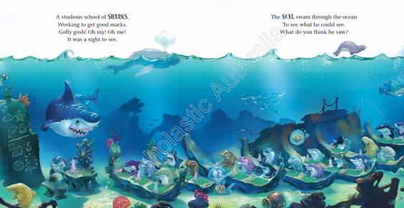

谢谢您的阅读！
请将回馈信息发至：黄家坤 （Jackie Huang）
安德鲁﹒纳伯格联合国际有限公司北京代表处
北京市海淀区中关村大街甲59号中国人民大学文化大厦1705室, 邮编：100872
电话：010-82504106
传真：010-82504200
Email: JHuang@nurnberg.com.cn
网址：www.nurnberg.com.cn
微博：http://weibo.com/nurnberg
豆瓣小站：http://site.douban.com/110577/
微信订阅号：安德鲁书讯

